Załącznik nr 1a do Ogłoszenia o zamówieniu

Załącznik nr 1 do Umowy dla części 1

FORMULARZ CENOWY/ OPIS PRZEDMIOTU ZAMÓWIENIA część 1

UBEZPIECZENIE POJAZDÓW I MIENIA INSTYTUTU TRANSPORTU SAMOCHODOWEGO

Ubezpieczenie komunikacyjne samochodów zaliczonych do środków trwałych (OC, AC, NNW)
Udział własny zniesiony przy wszystkich szkodach (od uszkodzeń i kradzieży), amortyzacja zniesiona (na części), ubezpieczenie NNW wg ilości miejsc w samochodzie. Ubezpieczenia z pakietem Assistance, gwarantującym pomoc techniczną i medyczną na obszarze Polski.
Tabela nr 1
Lp. | Nr rej. | Marka | Typ / model | Rodz. | Rok prod. | Poj. silnika (cm³) | Ilość miejsc | Termin obowiązy-wania dotychczas. umowy ubezpiecz. | Suma ubezpie-czenia  (PLN) | AC od uszkodzeń  (składka za okres 1 roku od daty ubezpieczenia w roku 2019 lub 2020) z VAT w PLN | AC od kradzieży  (składka za okres 1 roku od daty ubezpieczenia w roku 2019 lub 2020) z VAT w PLN | NNW  (składka za okres 1 roku od daty ubezpieczenia w roku 2019 lub 2020) z VAT w PLN | OC  (składka za okres 1 roku od daty ubezpieczenia w roku 2019 lub 2020) z VAT w PLN
a | b | c | d | e | f | g | h | i | j | k | l | m | n
Komórki w kolumnach od k do n wypełnia Wykonawca. Brak podania wysokości poszczególnych składek będzie skutkował odrzuceniem oferty Wykonawcy
 | WH 50072 | Citroen | C4 Picasso | os | 2013 | 1598 | 7 | 06.04.2019 | 45 000
 | WH 31251 | Renault | Trafic | cięż | 2008 | 1995 | 3 | 14.05.2019 | 19 000
 | WH 507A | Ciągnik rolniczy | Ursus C355 | ciąg | 1986 | 3120 | 1 | 24.06.2019 | 8 000
 | WH 45378 | Skoda | Octavia | os | 2012 | 1595 | 5 | 16.07.2019 | 20 000
 | WH 49413 | Volkswagen | Golf | os | 2013 | 1395 | 5 | 21.07.2019 | 34 000
 | WH 42777 | Mercedes-Benz | Sprinter | cięż | 2010 | 2143 | 6 | 28.07.2019 | 48 000
 | WH 32804 | Renault | Megane Scenic | os | 2008 | 1870 | 5 | 12.08.2019 | 12 500
 | WH 61684 | Renault | Talisman | os | 2016 | 1618 | 5 | 22.08.2019 | 80 000
 | WH 33403 | Renault | Clio | os | 2008 | 1461 | 5 | 07.10.2019 | 8 000
 | WH 63571 | Ford | Focus | os | 2008 | 1798 | 5 | 01.12.2019 | 13 000
 | WH 40943 | Skoda | Octavia Premia | cięż | 2010 | 1595 | 5 | 27.12.2019 | 15 000
 | WH 57052 | Ford | Focus | os | 2015 | 1596 | 5 | 29.12.2019 | 38 000
 | WH 57051 | Volkswagen | Golf | os | 2015 | 1598 | 5 | 29.12.2019 | 39 000
 | WH 15904 | Volkswagen | Transporter | spec | 1998 | 2370 | 5 | 29.12.2019 | 5 000
 | WH 44120 | Skoda | Octavia | os | 2011 | 1390 | 5 | 16.01.2020 | 16 000
 | WH 64945 | Skoda | Superb III | os | 2017 | 1798 | 5 | 24.01.2020 | 86 000
RAZEM ( suma kolumn k - n w wierszach 1 – 16)

Ubezpieczenie komunikacyjne samochodów dostosowanych do potrzeb osób niepełnosprawnych zaliczonych do środków trwałych (OC, AC, NNW)
Udział własny zniesiony przy wszystkich szkodach (od uszkodzeń i kradzieży), amortyzacja zniesiona (na części), ubezpieczenie NNW wg ilości miejsc w samochodzie. Ubezpieczenia z pakietem Assistance, gwarantującym pomoc techniczną i medyczną na obszarze Polski. Każdy z wymienionych samochodów jest objęty umową ubezpieczenia do dnia 3.02.2019:
Tabela nr 2
lp. | Nr rej. | Marka | Typ / model | Rodz. | Rok prod. | Poj. silnika (cm³) | Ilość miejsc | Suma ubezpie-czenia  (PLN) | AC od uszkodzeń  (składka za okres 1 roku od daty ubezpieczenia) z VAT w PLN | AC od kradzieży  (składka za okres 1 roku od daty ubezpieczenia) z VAT w PLN | NNW  (składka za okres 1 roku od daty ubezpieczenia) z VAT w PLN | OC  (składka za okres 1 roku od daty ubezpieczenia) z VAT w PLN
a | b | c | d | e | f | g | h | i | j | k | l | m
Komórki w kolumnach od j do m wypełnia Wykonawca. Brak podania wysokości poszczególnych składek będzie skutkował odrzuceniem oferty Wykonawcy
 | WH 49597 | Skoda | CITIGO | os | 2013 | 999 | 4 | 25 400
 | WH 49593 | Skoda | FABIA | os | 2013 | 1197 | 5 | 51 700
 | WH 49595 | Skoda | FABIA | os | 2013 | 1197 | 5 | 36 000
 | WH 49596 | Skoda | YETI 4X4 | os | 2013 | 1968 | 5 | 77 500
 | WH 49598 | Peugeot | PARTNER | os | 2013 | 1560 | 5 | 48 500
 | WH 49601 | Peugeot | PARTNER | os | 2013 | 1560 | 5 | 60 100
 | WH 49602 | Peugeot | PARTNER | os | 2013 | 1560 | 5 | 45 800
 | WH 49603 | Peugeot | EXPERT | os | 2013 | 1997 | 7 | 74 900
 | WH 49604 | Peugeot | EXPERT | os | 2013 | 1997 | 7 | 71 300
 | WH 49607 | Peugeot | BOXER | os | 2013 | 2198 | 8 | 88 600
RAZEM ( suma kolumn j - m w wierszach 17 – 26)
Suma ubezpieczenia stanowi aktualną wartość rynkową pojazdu oraz jego wyposażenia dodatkowego.
Pojazdy z poz. 17-26 będą wynajmowane komercyjnie oraz użyczane bezpłatnie osobom niepełnosprawnym, kierowcą będzie osoba wynajmująca/użyczająca.

Informacje o wyposażeniu dodatkowym samochodów:
Tabela nr 3
lp. | Nr rej. | Marka | Typ / model | Cena zakupu (brutto) | Wartość zamont. urządzeń | Opis zamontowanych urządzeń
17 | WH 49597 | Skoda | CITIGO | 40 422,00 | 10 966,00 | Elektroniczny gaz-hamulec zamontowany pod kierownicą, gałka na kierownicę, przemienny pedał gazu, osłona pedałów.
18 | WH 49593 | Skoda | FABIA 1,2  TSI 105KM | 50 500,00 | 49 982,00 | Schowek dachowy z wciągarką elektryczną do chowania wózka inwalidzkiego, zintegrowany system gaz-hamulec, system poleceń głosowych, uchwyt na kierownicę, przemienny pedał gazu, pedały instruktorskie, dźwignia ręczna hamulca dla instruktora, urządzenie ułatwiające przesiadanie się z wózka na fotel.
19 | WH 49595 | Skoda | FABIA 1,2  TSI 105KM | 50 500,00 | 19 000,00 | Samochód do nauki jazdy dla osób niepełnosprawnych. Elektryczny fotel dla osoby niskiego wzrostu, przedłużki pedałów. Mechaniczny ręczny gaz-hamulec.
20 | WH 49596 | Skoda | YETI 4X4  DSG | 104 301,00 | 50 000,00 | Robot umożliwiający automatyczny załadunek wózka do bagażnika, fotel obrotowy, ręczny gaz-hamulec, pilot elektroniczny na kierownicę sterujący oświetleniem, światłami, wycieraczkami.
21 | WH 49598 | Peugeot | PARTNER  TEPEE ACTIVE | 66 836,00 | 29 950,00 | Elektrycznie przesuwane lewe tylne drzwi, żuraw umożliwiający załadunek wózka przez drzwi przesuwne, elektroniczny gaz-hamulec zmontowany pod kierownicą, gałka na kierownicę.
22 | WH 49601 | Peugeot | PARTNER  TEPEE ACTIVE | 66 836,00 | 51 000,00 | Fotel obrotowy kierowcy, mechaniczny gaz-hamulec, pilot na kierownicę, gałka na kierownicę, pulpit sterujący na kierownicy, fotel pasażera wysuwany poza obrys pojazdu, żuraw elektryczny montowany na słupku P umożliwiający przesiadanie się z wózka na fotel pasażera, żuraw w przestrzeni bagażowej ułatwiający załadunek wózka.
23 | WH 49602 | Peugeot | PARTNER  TEPEE ACTIVE | 66 836,00 | 25 000,00 | Fotel elektrycznie wysuwany poza obrys pojazdu.
24 | WH 49603 | Peugeot | EXPERT  TEPEE L2 | 94 641,00 | 53 663,00 | Fotel pasażera z 2 rzędu wysuwany poza obrys pojazdu; winda załadunkowa w tylnych drzwiach dla osób poruszających się na wózkach.
25 | WH 49604 | Peugeot | EXPERT  TEPEE L2 | 94 641,00 | 47 050,00 | Fotel pasażera z 1rzędu wysuwany poza obrys pojazdu; winda załadunkowa w tylnych drzwiach dla osób poruszających się na wózkach.
26 | WH 49607 | Peugeot | BOXER KOMBI PLUS L2H2 130 | 111 250,00 | 50 000,00 | Winda załadunkowa w tylnych drzwiach dla osób poruszających się na wózkach

Ubezpieczenie komunikacyjne pojazdów zaliczonych do środków trwałych (AC, OC)
Udział własny zniesiony przy wszystkich szkodach, amortyzacja zniesiona (na części). Ubezpieczenia z pakietem Assistance, gwarantującym pomoc techniczną i medyczną na obszarze Polski.
Tabela nr 4
lp. | Marka | Typ/  Model/nr rej | Rok prod. | Termin obowiązywania dotychczasowej umowy ubezpieczenia | Suma ubezpieczenia  (PLN) | AC od uszkodzeń  (składka za okres 1 roku od daty ubezpieczenia) z VAT w PL | AC od kradzieży  (składka za okres 1 roku od daty ubezpieczenia) z VAT w PLN | OC  (składka za okres 1 roku od daty ubezpieczenia) z VAT w PL
a | b | c | d | e | f | g | h | i
Komórki w kolumnach od g do i wypełnia Wykonawca. Brak podania wysokości poszczególnych składek będzie skutkował odrzuceniem oferty Wykonawcy
 | Przyczepa specjalna | GNIOTPOL  WH 608AC | 2014 | 16.02.2019 | 9 000
RAZEM ( suma kolumn g – i w wierszu 1)

Ubezpieczenie symulatorów pokazowych (mienie w transporcie samochodowym wariant pełny na terenie RP oraz NNW)
Tabela nr 5
lp. | Marka | Termin obowiązywania dotychczasowej umowy ubezpieczenia | Suma ubezpieczenia  (PLN)  dla „mienie w transporcie samochodowym” | Mienie w transporcie samochodowym wariant pełny  (składka za okres 1 roku od daty ubezpieczenia) z VAT w PLN | Suma ubezpieczenia  (PLN)  Dla NNW | NNW dla uczestników pokazów:  5 osób dla symulatora dachowania i 1 osoba dla symulatora zderzeń  (składka za okres 1 roku od daty ubezpieczenia) z VAT w PLN
a | b | c | d | e | f | g
Komórki w kolumnach e i g wypełnia Wykonawca. Brak podania wysokości poszczególnych składek będzie skutkował odrzuceniem oferty Wykonawcy
 | Symulator dachowania | 31.03.2019 | 39 000 |  | 10 000
 | Symulator zderzeń | 31.03.2019 | 7 500 |  | 10 000
RAZEM ( suma kolumn e i g w wierszach 1 - 2)

Symulatory nie są zarejestrowane jako odrębne pojazdy i nie mają tablic rejestracyjnych.
Poniżej zdjęcia symulatorów postojowe i w pracy
Zdjęcie nr 1 i 2 – symulator dachowania,
Zdjęcie nr 3 i 4 – symulator zderzeń.
Zdjęcie nr 1 – symulator dachowania  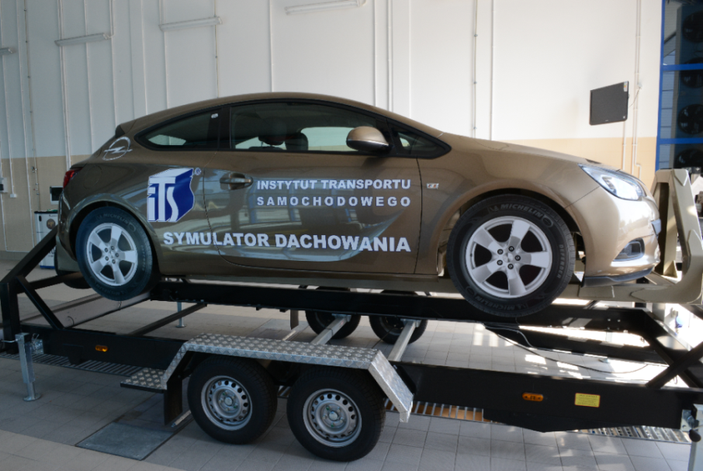 | Zdjęcie nr 2 – symulator dachowania  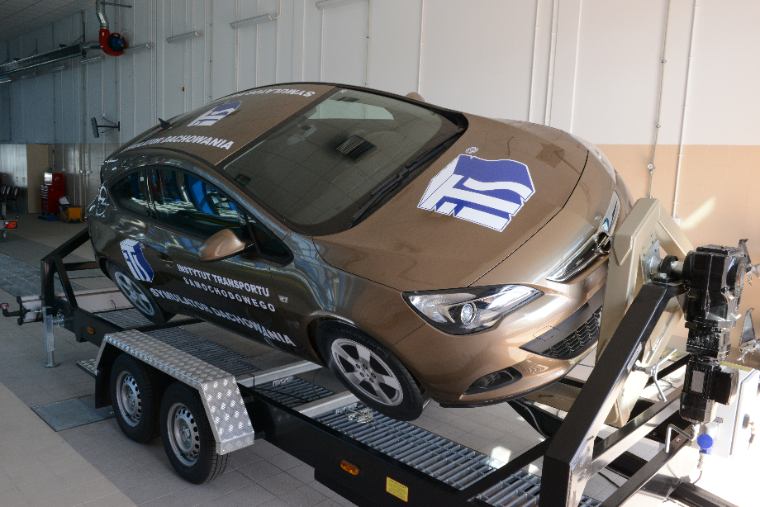
Zdjęcie nr 3 – symulator zderzeń | Zdjęcie nr 4 – symulator zderzeń  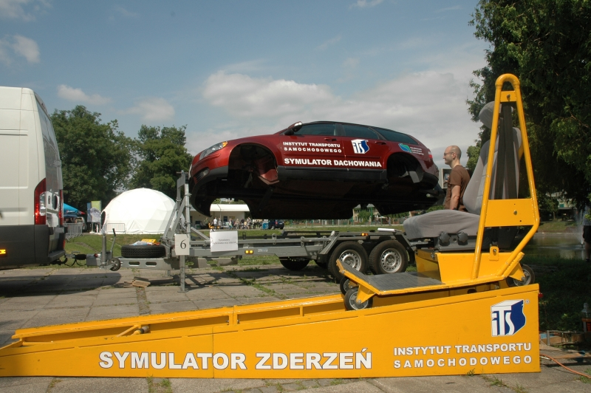
Ubezpieczenie mienia ITS
Termin obowiązywania obecnego ubezpieczenia: 27-02-2019
Tabela nr 6
Przedmiot ubezpieczenia | Ryzyko/Sposób określenia sumy ubezpieczenia/ system ubezpieczenia | Wartość łącznie  w PLN bez VAT | Sublimit na kradzież z włamaniem, rabunek, dewastację, oszklenie /pierwsze ryzyko
Budynki i budowle wraz z wszelkimi instalacjami i sieciami internetowymi, klimatyzacją | Ryzyka wszystkie /  Wartość odtworzeniowa | 8 379 708,55 | Limit 100 000,00 zł
Środki trwałe w tym: m.in. maszyny i urządzenia techniczne, aparatura laboratoryjna, wyposażenie i pozostałe środki trwałe | Ryzyka wszystkie / wartość księgowa netto – stan na 31-12-2018 | 9 391 200,60
Elektroniczny sprzęt przenośny | Standard elektroniki z kradzieżą / wart. księgowa brutto / sumy stałe  teren RP  świat | 200 587,11  20 000,00
Elektroniczny sprzęt stacjonarny | Standard elektroniki z kradzieżą / wart. księgowa brutto | 286 631,40
Gotówka w kasie / lokalu | Ryzyka wszystkie / Wartości zadeklarowane | 30 000,00
Gotówka w transporcie | Od kradzieży i rabunku, wypadek środka transportu, choroba, zasłabnięcie osób konwojujących, zdarzenia losowe | 30 000,00
Mienie pracownicze | Ryzyka wszystkie z kradzieżą / Wartość zadeklarowana / Na pierwsze ryzyko | 40 000,00
Ubezpieczenie szyb i innych przedmiotów szklanych od stłuczenia | Wg wartości odtworzeniowej na pierwsze ryzyko łącznie z kosztami ustawienia i rozbiórki rusztowań niezbędnych do demontażu lub wstawienia ubezpieczonych przedmiotów szklanych oraz demontażu i montażu zwykłego. | 50 000,00

Wysokość składki w PLN (Wypełnia Wykonawca, brak podania wysokości składki będzie skutkował odrzuceniem oferty Wykonawcy): ______________________

Budynki i budowle
Ogółem powierzchnia użytkowa budynków wynosi 4 983 m²
Konstrukcja budynków ITS szkieletowa, prefabrykowana, żelbetowa. Ściany zewnętrzne warstwowe: część konstrukcyjna murowana, izolacja wełna mineralna, blacha aluminiowa powlekana- grubość ścian 25 cm. Ściany wewnętrzne murowane z cegły oraz ściany działowe G-K.
Stropy prefabrykowane kanałowe oraz stropy Ackermana. Pokrycie dachu papą termozgrzewalną.
Budynki wyposażone są w instalację wodociągową, kanalizacyjną, elektryczną, gazową.
Budynki nie są objęte nadzorem konserwatora zabytków.
Wszystkie budynki posiadają pozwolenie na użytkowanie.
Nie występują budynki o stopniu zużycia technicznego przekraczającym 50%. Nie występuje mienie wyłączone z eksploatacji.
Obecnie na terenie zgłoszonym do ubezpieczenia nie są prowadzone inwestycje i remonty.
Na terenie instytutu nie ma magazynów wysokiego składowania, istnieją pomieszczenia pomocnicze w których mogą być przechowywane części i materiały.
Obiekty budowlane i związane z nimi instalacje elektryczne, gazowe, wodne, grzewcze, wentylacyjne, spalinowe oraz urządzenia techniczne poddawane są okresowym przeglądom stanu technicznego.
Obiekty budowlane są wyposażone w instalacje elektryczne i odgromowe dostosowane do poziomu występującego zagrożenia i są regularnie badane zgodnie z obowiązującymi przepisami, a protokoły są w posiadaniu zamawiającego. W protokołach przeglądów oraz wpisach nie ma zapisów o stanach nieprawidłowych, występujące usterki usuwane są na bieżąco.

Zabezpieczenia przeciwpożarowe i przeciwpowodziowe
Na ternie ITS znajduje się 6 hydrantów Ø75 mm przeznaczonych dla Straży Pożarnej. W budynku głównym (biurowym )znajduje się 10 hydrantów Ø50 mm, w halach laboratoryjnych 10 hydrantów Ø50 mm. Przegląd ważny do sierpnia 2019.
W pomieszczeniu serwerowni znajduje się Stałe Urządzenie Gaśnicze. Przegląd ważny grudnia 2019.
Na stanie ITS znajdują się: 92 szt. gaśnic 6GZWM, 2 szt. agregatów proszkowych 25Z, 3 szt. gaśnic śniegowych oraz 6 szt. kocy gaśniczych. Przegląd ważny do lipca 2019.
W budynku głównym i w halach laboratoryjnych zainstalowany jest System Detekcji Pożaru (obejmuje on 69 szt. punktów z czujnikami p. pożarowymi). Przegląd ważny do stycznia 2020.
W ITS jest powołany 11 osobowy zespół do zwalczania pożarów. Osoby zostały przeszkolone w zwalczaniu pożarów i ewakuacji.
W Instrukcji Bezpieczeństwa Pożarowego znajdują się plany ww. systemów. Instrukcja ważna do lipca 2020.
Nie otrzymano zaleceń związanych z ryzykiem pożaru lub wybuchu od zakładu ubezpieczeń, Państwowej Straży Pożarnej, rzeczoznawcy / biegłego / eksperta w dziedzinie pożarnictwa lub w dziedzinie pokrewnej albo innego zewnętrznego lub wewnętrznego audytora.

Ubezpieczane środki obrotowe
Środki obrotowe to gotówka w kasie, gotówka w transporcie.

W sprawach nieuregulowanych w Ogłoszeniu o zamówieniu będą miały zastosowanie OWU stosowane przez ubezpieczyciela.

Wykaz sprzętu elektronicznego zgłaszanego do ubezpieczenia
Laptop HP ProBook 470G2 | Komputer HP EliteDesk 800,Monitor HP 27" | Komputer HP EliteBook 840,Monitor HP 27"
Komputer Lenovo M73 SFF i5-4460/16GB | Komputer HP EliteDesk 800,Monitor HP 27" | Komputer HP EliteDesk 800,Monitor HP 27"
Konica Minolta Bizhub C258 | Komputer HP EliteDesk 800,Monitor HP 27" | Komputer HP EliteDesk 800,Monitor HP 27"
Komputer HP EliteDesk 800, Monitor HP 27 | Komputer HP EliteDesk 800,Monitor HP 27" | Komputer HP EliteDesk 800,Monitor HP 27"
Komputer HP EliteBook 840,Monitor HP 27" | Komputer Lenovo X1 Yoga 14" ,Monitor HP | Komputer HP EliteDesk 800,Monitor HP 27"
Komputer HP EliteBook 840,Monitor HP 27" | Komputer Lenovo X1 Yoga ,Monitor HP 27" | Komputer HP EliteDesk 800,Monitor HP 27"
Komputer HP EliteBook 840,Monitor HP 27" | Komputer Lenovo X1 Yoga ,Monitor HP 27" | Komputer HP EliteBook 840,Monitor HP 27"
Komputer HP EliteBook 840,Monitor HP 27" | Komputer HP EliteDesk 800,Monitor HP 27" | Komputer HP EliteBook 840,Monitor HP 27"
Komputer HP EliteBook 840,Monitor HP 27" | Komputer HP EliteDesk 800,Monitor HP 27" | Urządzenie wielofunkcyjne HP INC M570dn
Komputer HP EliteDesk 800,Monitor HP 27" | Komputer HP EliteDesk 800,Monitor HP 27" | Urządzenie wielofunkcyjne HP INC M570dn
Komputer HP EliteDesk 800,Monitor HP 27" | Komputer HP EliteDesk 800,Monitor HP 27" | Urządzenie wielofunkcyjne HP INC M570dn
Komputer HP EliteDesk 800,Monitor HP 27" | Komputer HP EliteBook 840,Monitor HP 27" | Urządzenie wielofunkcyjne HP INC M570dn
Komputer HP EliteDesk 800,Monitor HP 27" | Komputer HP EliteBook 840,Monitor HP 27" | Tablet z systemem iOS
Komputer HP EliteDesk 800,Monitor HP 27" | Komputer HP EliteBook 840,Monitor HP 27" | Komputer Lenovo ThinkPad X1 Carbon 6
Komputer HP EliteDesk 800,Monitor HP 27" | Komputer Lenovo X1 Yoga 14" ,Monitor HP | Laptop HP ProBook 470 G5
Komputer HP EliteDesk 800,Monitor HP 27" | Komputer HP EliteDesk 800,Monitor HP 27" | Monitor HP Z32
Komputer HP EliteDesk 800,Monitor HP 27" | Komputer HP EliteDesk 800,Monitor HP 27" | Monitor LED Z27s
Komputer HP EliteDesk 800,Monitor HP 27" | Komputer HP EliteDesk 800,Monitor HP 27" | Komputer ASUS ROG Strix SCAR GL703GS VR
Komputer HP EliteDesk 800,Monitor HP 27" | Komputer HP EliteDesk 800,Monitor HP 27" | Komputer DELL VOSTRO 5471
Komputer HP EliteDesk 800,Monitor HP 27" | Komputer HP EliteDesk 800,Monitor HP 27" | SAMSUNG S8 telefon oraz gogle SAMSUNG GE

Dodatkowe informacje:
W roku 2015 wystąpiły:
0 szkód objętych komunikacyjnym OC. (Rezerwy –brak)
1 szkoda objęta komunikacyjnym AC. Wypłacono 7 928,20 zł. (Rezerwy –brak)
Brak szkód majątkowych z tytułu ubezpieczenia mienia.

W roku 2016 wystąpiły:
1 szkoda objęta komunikacyjnym OC. Wypłacono 2 393,96 zł (Rezerwy – brak)
5 szkód objętych komunikacyjnym AC. Wypłacono 14 616,25 zł. (Rezerwy –brak)
Brak szkód majątkowych z tytułu ubezpieczenia mienia.

W roku 2017 wystąpiły:
0 szkód objętych komunikacyjnym OC. (Rezerwy –brak)
1 szkoda objęta komunikacyjnym AC. Wypłacono 1 700,22 zł. (Rezerwy –brak)
Brak szkód majątkowych z tytułu ubezpieczenia mienia.

W roku 2018 wystąpiły:
1 szkoda objęta komunikacyjnym OC. . Wypłacono 800 zł (Rezerwy –brak)
1 szkoda objęta komunikacyjnym AC. Wypłacono 5 885,91 zł. (Rezerwy –brak)
Brak szkód majątkowych z tytułu ubezpieczenia mienia.
……………………………………………………….  pieczęć Wykonawcy | .................................................................  Data i podpis upoważnionego przedstawiciela Wykonawcy

